研究生家庭经济困难登记线上操作说明
- 登陆校园网主页（www.bit.edu.cn），点击“综合服务”进入“个人中心”
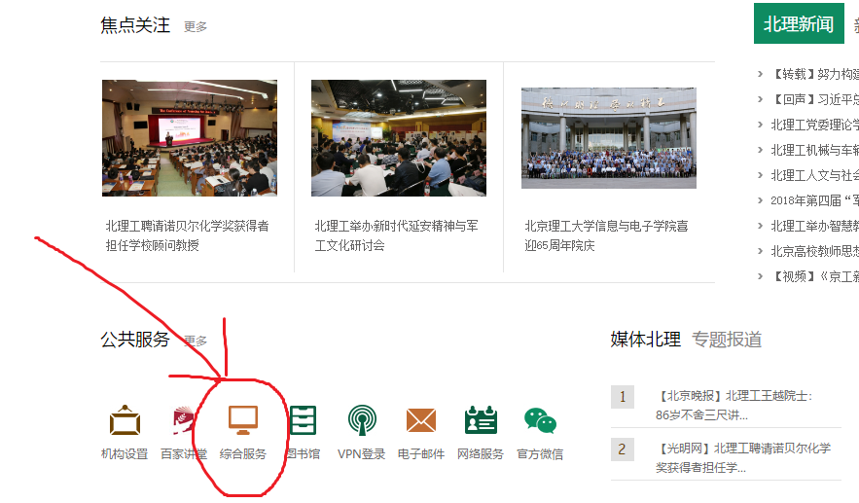
- 在“个人中心”内点击“更多”
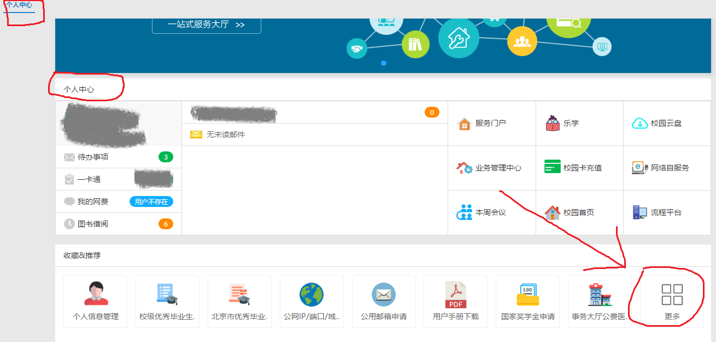
- 点击“家庭经济困难学生研究生登记”
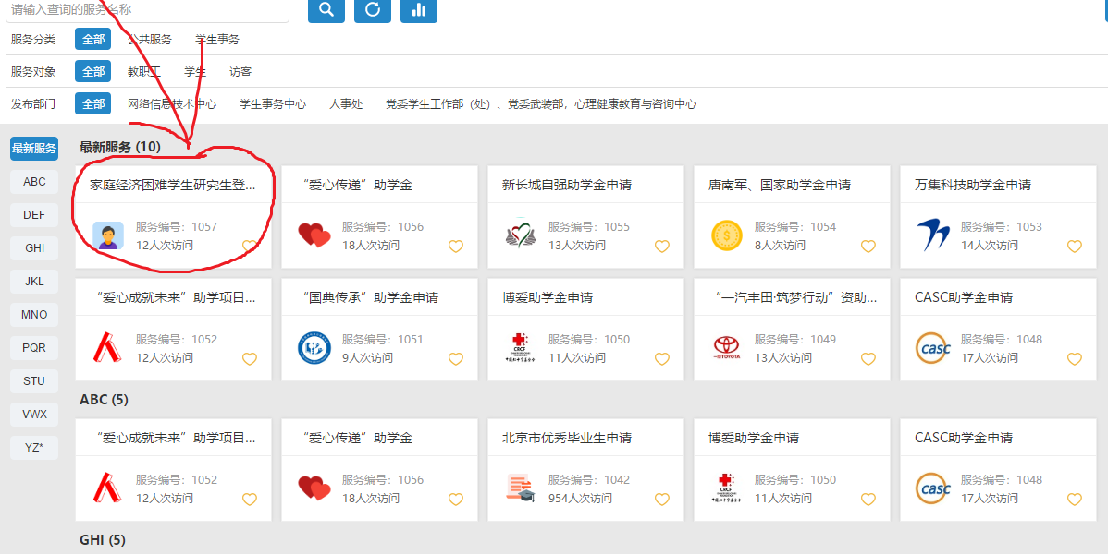
- 填写表格后，并上传《高等学校学生及家庭情况调查表》扫描件，该表需有家庭所在地乡、镇或街道办事处民政部门等加盖公章；具体登记情况和要求可参考：http://fa.bit.edu.cn/tzgg/128339.htm《关于开展2018-2019学年家庭经济困难研究生登记工作的通知》，此通知为线下登记通知。填写完成后点击提交。
